Persbericht

De Stichting voor Toekomstige Generaties biedt een financiële boost aan 23 projecten van jonge impactondernemers

Tijdens de Future Generations Summit 2024 – een jaarlijks event ter ere van de jonge ondernemers met positieve impact die door de Stichting gesteund worden – hebben 23 projecten financiële steun ontvangen van de Stichting voor Toekomstige Generaties. Deze financiële steun wordt mogelijk gemaakt dankzij het initiatief van vier mecenassen – later versterkt door andere partners – via hun fondsen die bij de Stichting zijn ondergebracht: het Albert Vanhee Fonds, het SE’nSE Fonds, het SHINJU Fonds en het AETHER Fonds.

Brussel, 26 november 2024 – 13 teams van bekroonde student-ondernemers ontvangen een beurs van 5.000€ om hun duurzame ideeën te realiseren door middel van een eerste prototype. Daarnaast krijgen 5 start-ups een achtergestelde lening tot maximaal 50.000€. Deze eerste institutionele financiële steun stelt hen in staat om verder te groeien en versterkt hun geloofwaardigheid om extra investeringen aan te trekken (dankzij de toonaangevende expertise van de SE’nSE- en SHINJU-jury’s). Bovendien biedt de Stichting hen zichtbaarheid en netwerkmogelijkheden, waardoor hun 360° innovatieve oplossingen bekend worden bij een breed publiek en ze belangrijke contacten kunnn leggen in deze vroege ontwikkelingsfase.

Bij de 13 winnende teams van student-ondernemers in 2024:
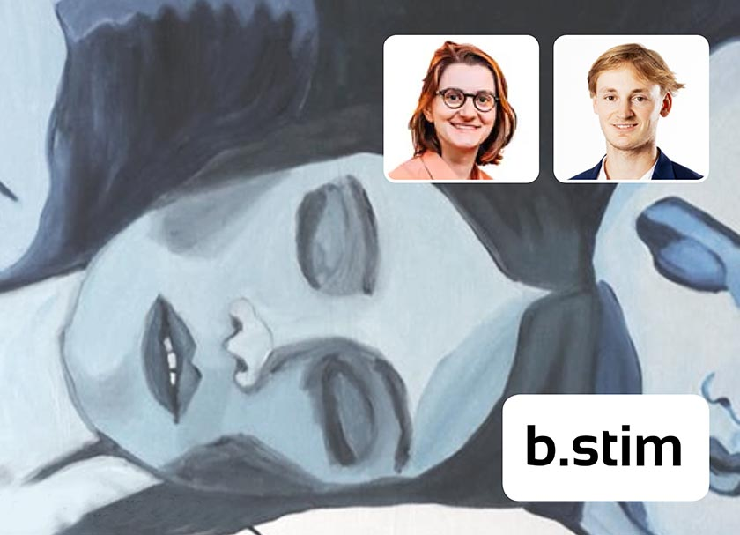
b.stim (Gent) verbetering van de geestelijke gezondheidszorg door gepersonaliseerde hersen-stimulatie
b.stim is een baanbrekend initiatief gericht op het verbeteren van de behandeling van depressie. De gepersonaliseerde aanpak zorgt ervoor dat elke patiënt gerichte interventies krijgt, waardoor de kans op positieve resultaten wordt geoptimaliseerd.
Het team van b.stim bestaat uit Lais Razza (psycholoog en doctoraatsstudent op het gebied van depressie) en Sim Vanlangenhove, (masterstudent geneeskunde aan de Universiteit Gent).
b.stim wordt begeleid door Durf Ondernemen (DO) UGent. Met de hulp van hun coach Tom Van Damme (DO!) werd b.stim winnaar van de wedstrijd Expedition Do! 2023.
b.stim is laureaat van de projectoproep Prototyping the Future (zie link onderaan)
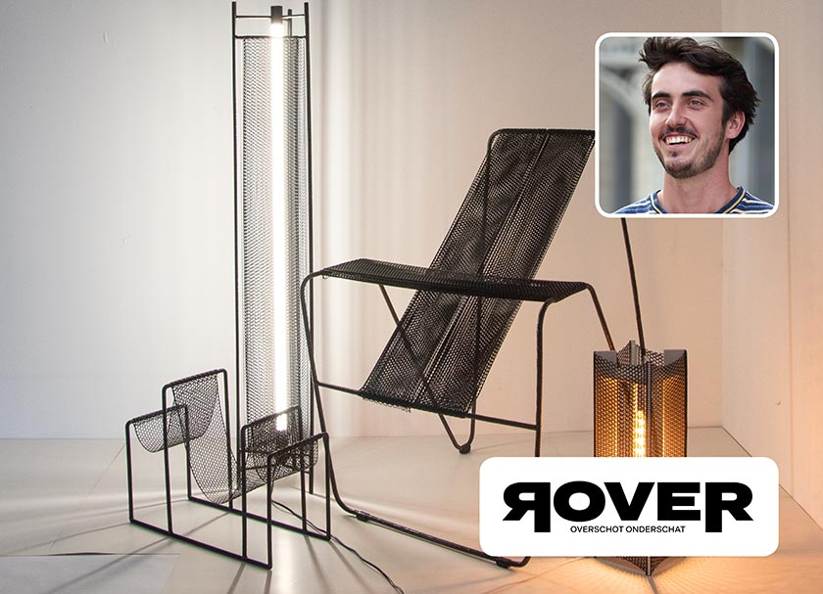
Rover (Aalst) afval-gedreven meubel-design uit lokale, industriële reststromen
In het kader van Rover worden reststromen van lokale industrieën geïnventariseerd en hergebruikt in een meubelproductie. De methode die hierin ontwikkeld wordt, keert het ontwerpproces om. In plaats van te beginnen met een idee en dan te gaan ontwerpen en materialiseren, vertrekt dit project van wat er al aanwezig is. Zo wil het de perceptie van reststromen veranderen en een nieuwe stap toevoegen aan de levenscyclus van materialen.
Rover wordt ontwikkeld door Tom De Koninck, student design en architectuur aan de HOGent in Aalst. Hij wordt ondersteund door Broeikas en gecoacht door Anja Cornelis.
Rover is laureaat van de projectoproep Prototyping the Future (zie link onderaan)
Bij de 5 winnende start-ups met positieve impact in 2024 :


eSave (Gent) eSave is een innovatieve AI-gedreven oplossing die grote gebouwen helpt om hun energiekosten te verlagen en hun klimaatimpact te minimaliseren, zonder dat ze hoeven te investeren in infrastructuurrenovaties
Het platform gecreeërd door Andrei Neagu en Jelle Nelis is ideaal voor bestaande gebouwen die snel en betaalbaar hun energie-efficiëntie willen verbeteren. eSave biedt een alles-in-één oplossing, inclusief zowel de software als de hardware die nodig is om meetbare energiebesparingen te realiseren. eSave kan snel geïmplementeerd worden - dit systeem kan binnen enkele uren operationeel zijn, zelfs in grote faciliteiten, waardoor de bedrijfsvoering minimaal wordt verstoord. Het team van experts werkt nauw samen met klanten om op maat gemaakte strategieën te leveren die gegarandeerde energiebesparingen opleveren en tegelijkertijd de ecologische voetafdruk verkleinen. Met eSave profiteren grote infrastructuren van een snelle, kosteneffectieve en duurzame energieoplossing die zowel directe als langdurige resultaten biedt. “eSave is ontworpen om de kloof tussen technologie en praktisch dagelijks gebruik te overbruggen, en zo kostenbesparingen en milieuvriendelijke verantwoordelijkheid te bevorderen.”
eSave is laureaat van de SE’NSE projectoproep (zie link onderaan)

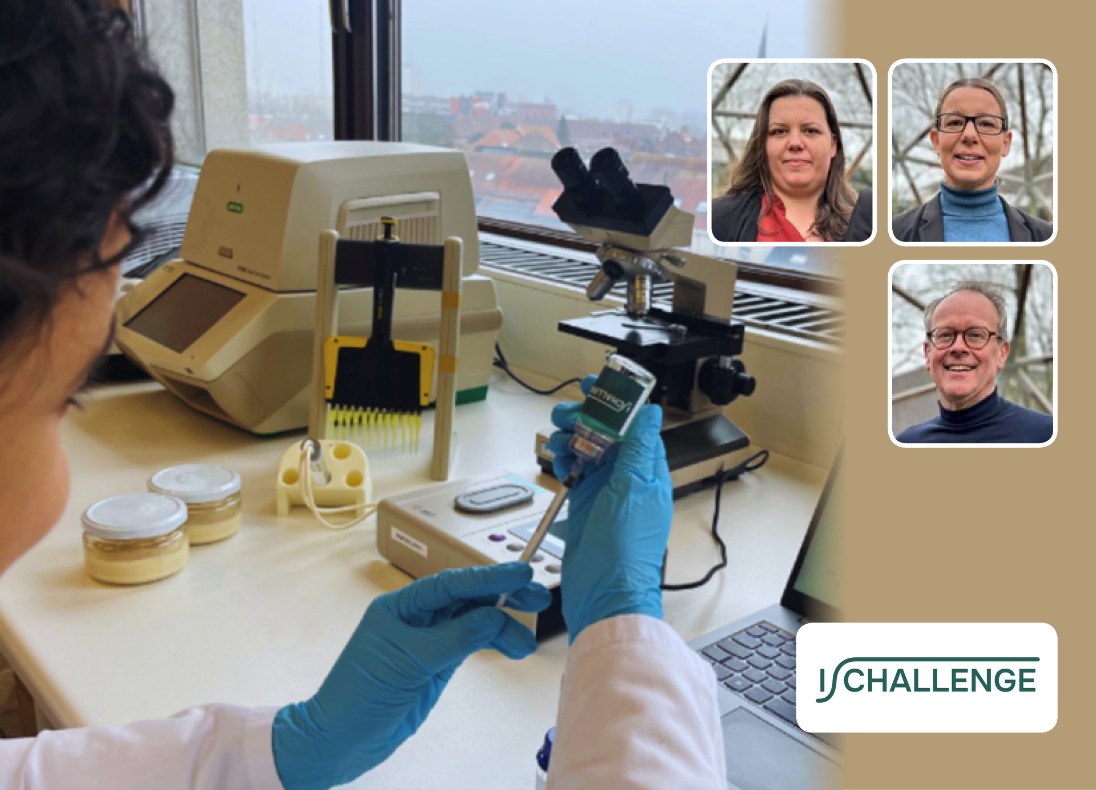
I-Challenge (Gent) Een softwareoplossing die de voedselindustrie ondersteunt bij het voorkomen van voedselverspilling door de houdbaarheidsvoorspelling te vereenvoudigen
I-Challenge heeft als missie om voedselverspilling in de voedingsproducerende sector terug te dringen door middel van verbeterde houdbaarheidsvoorspellingen van producten. De gebruiksvriendelijke softwaretool van I-Challenge stelt voedingsproducenten in staat om de houdbaarheid van hun producten op een eenvoudige en wetenschappelijke manier te bepalen. Voor nieuwe producten, waarvoor nog geen houdbaarheidsmodel beschikbaar is, levert I-Challenge een praktische testkit waarmee bedrijven de houdbaarheid efficiënt kunnen vaststellen. Met deze innovatieve oplossing wil
I-Challenge voedingsbedrijven ondersteunen in de transitie naar een duurzamere productie en het verminderen van voedselverspilling.
De start-up, opgericht in 2023 door dr. Katrien Begyn, prof. dr. ir. Frank Devlieghere en ing. Wendy Ossieur, is onlangs uitgebreid met de komst van Mattias Putman, een ondernemer in de IT-sector en software-ingenieur.
I-Challenge is laureaat van de SE’NSE projectoproep (zie link onderaan)

Om alle jonge ondernemers en duurzame initiatieven die in 2024 door de Stichting voor Toekomstige Generaties werden bekroond te ontdekken:

- De winnaars van Prototyping the Future 2024, jonge student-ondernemers in de prototypingsfase
- De winnaars van SE’nSE 2024, start-ups met een positieve impact op het milieu
- De winnaars van SHINJU 2024, duurzame en innovatieve start-ups op het gebied van voeding, landbouw en bosbouw
- De winnaars van AETHER Liveable Planet 2024, duurzame initiatieven gerelateerd aan water en de bescherming van aquatische ecosystemen.

* * * * * * *

Over de Stichting voor Toekomstige Generaties
De Stichting voor Toekomstige Generaties werd in 1998 opgericht en is een pluralistische en onafhankelijke stichting van openbaar nut. De Stichting is actief in de drie regio's van het land en heeft momenteel 20 mensen in dienst. Al 25 jaar lang ondersteunt de Stichting jonge mensen die nieuwe ideeën en 360°-oplossingen voorstellen om een duurzame wereld op te bouwen. Ze biedt deze jongeren ondersteuning via een programma van academische excellentieprijzen, prototyping-beurzen en financiering voor duurzame start-ups.
De Stichting onderscheidt zich met een systemische 360°-aanpak die transformeert door de uitdagingen van onze samenleving aan te pakken bij de kern, met focus op de oorzaken in plaats van de gevolgen.
www.stg.be

Het ondersteuningsprogramma voor jonge ondernemers en de Future Generations Summit van de Stichting voor Toekomstige Generaties worden mogelijk gemaakt door het Albert Vanhee Fonds voor Toekomstige Generaties, het Aether Fonds voor Toekomstige Generaties, het Shinju Fonds voor Toekomstige Generaties, het SE’nSE Fonds, het Federaal Instituut voor Duurzame Ontwikkeling (FIDO), de Vlaamse Regering, de Waalse Overheidsdienst Economie, Wallonie Entreprendre, Leefmilieu Brussel in het kader van haar strategie Shifting Economy en een Gouden Daad.
* * * * * * *
Link naar beeldmateriaal

Voor interviews
Perscontact : Cécile Purnode - Stichting voor Toekomstige Generaties
0491 52 50 34 c.purnode@stg.be

